COLÉGIO FAG
8º ANO - ENSINO FUNDAMENTAL - ATIVIDADES
GEOGRAFIA – PROF. XANDÃO

PORTUGUÊS- 1º BIMESTRE–PROF: JAQUELINE
Nº
Aluno:
Data:

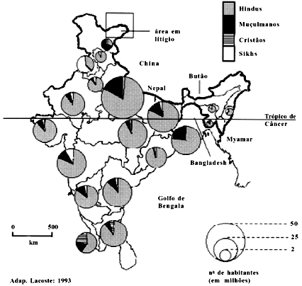
Questão 01) Com base no mapa abaixo, analise

A diversidade religiosa da população da Índia.
________________________________________________________________________________________________________________________________________________________________________________________________________________________________________________________________________________________________
As implicações políticas da distribuição dos grupos religiosos no país.
________________________________________________________________________________________________________________________________________________________________________________________________________________________________________________________________________________________________
Questão 02) Nas duas últimas décadas, o leste e o sudeste asiáticos, no Pacífico, têm se destacado no cenário internacional, em virtude de vários fatores. CITE dois desses fatores.
_____________________________________________________________________________________________________________________________________________________________________________________________________________________________________________________________________________________________________________
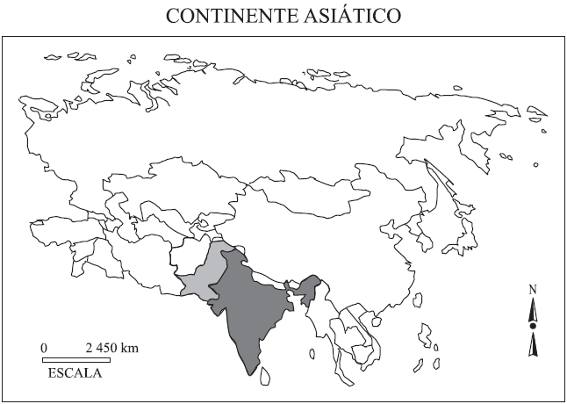

Cite os dois países destacados na figura, que estão em guerra há 50 anos, e apresente o motivo desse conflito.

________________________________________________________________________________________________________________________________________________________________________________________________________________________________________________________________________________________________
Questão 04) Analise os croquis cartográficos e caracterize a organização da economia mundial em cada período indicado.
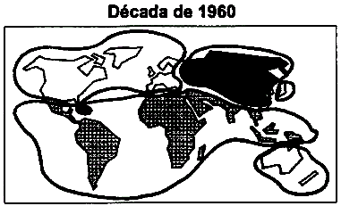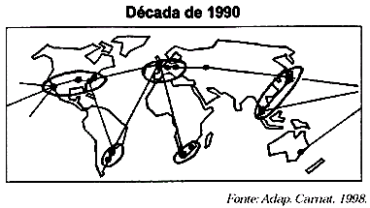

________________________________________________________________________________________________________________________________________________________________________________________________________________________________________________________________________________________________
Questão 05) "De fato, a situação mundial se tornou razoavelmente estável pouco depois da guerra de 1945, e permaneceu assim até meados da década de 1970, quando o sistema internacional e as unidades que o compunham entraram em outro período de extensa crise política e econômica. Até então, as duas superpotências aceitavam a divisão desigual do mundo, faziam todo esforço para resolver disputas de demarcação sem um choque aberto entre suas Forças Armadas que pudesse levar a uma guerra e, ao contrário da ideologia e da retórica da Guerra Fria, trabalhavam com base na suposição de que a coexistência pacífica entre elas era possível a longo prazo."
(Eric Hobsbawm, A Era dos Extremos. SP, Cia das Letras, 1997. P.225)
Considerando essa afirmação,
a) IDENTIFIQUE uma iniciativa tomada pelos Estados Unidos e União Soviética, para a estabilização militar e econômica de suas respectivas áreas de influência.
________________________________________________________________________________________________________________________________________________________________________________________________________________________________________________________________________________________________
b) CITE um exemplo de conflito que, durante esse período da Guerra Fria (1946 - 1973), colocou em risco a estabilidade do sistema internacional.
________________________________________________________________________________________________________________________________________________________________________________________________

